**Game Concept**

1. Fiche signalétique :

**Titre:** Shoot em all

**Genre:** Shoot’em up/Free to play

**Support :** Mobile

**Cible :** jeune enfant/Casual

1. Concept :

Les aliens arrivent pour envahir la Terre ! Capitaine, vous ne pouvez pas les laisser faire ! Prenez votre vaisseau et allez leur montrer qui commande ici !

1. Gameplay :

Le joueur incarne un vaisseau spatial lancé à l’assaut des OVNI aliens. Il devra éliminer un maximum d’ennemis pour augmenter son score tout en esquivant les tires adverses au risque de se faire abattre.

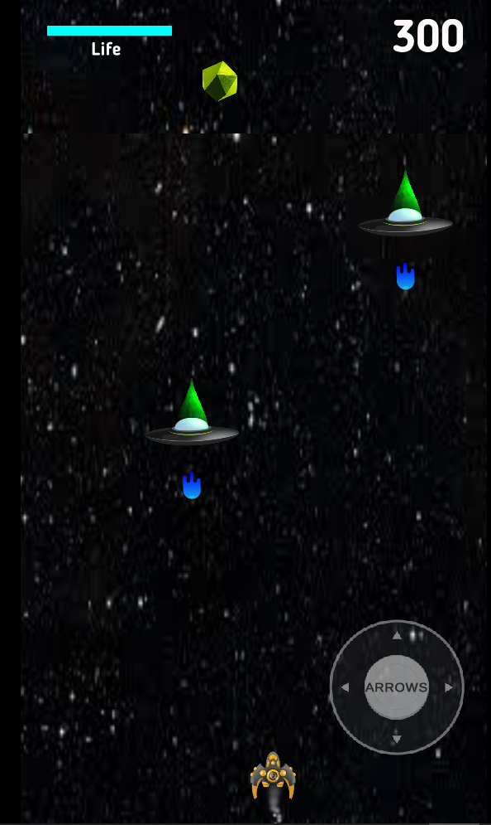

Le joueur n’aura que le contrôle des mouvements de son vaisseaux, les tirs seront automatiques. Il pourra aussi utiliser les bonus (les items verts) qui accéléreront la vitesse de tire durant 3s.

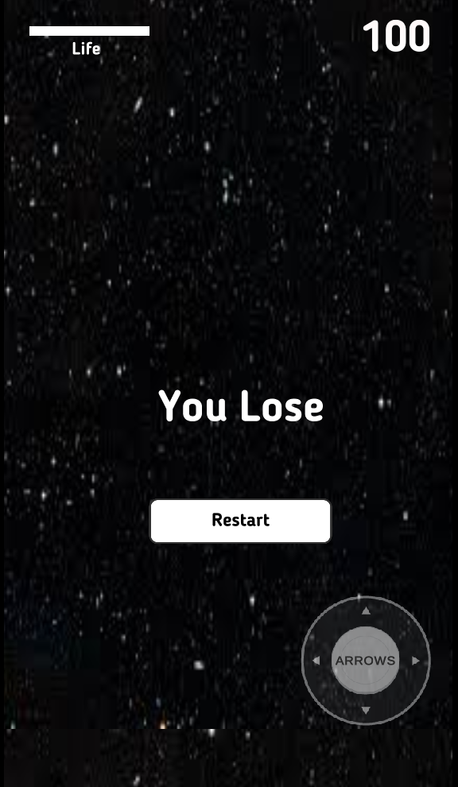

Le jeu prendra fin lorsque le joueur aura perdu toute sa vie que ça soit à cause des tirs ou de collisions avec les OVNI.

1. Contrôle :

Il n’y aura qu’une seul est unique commande, c’est le joystick qui apparait sur l’écran. Il sera utilisé pour les déplacements du vaisseau. Il pourra se déplacer à droite, à gauche mais aussi avancer et reculer.

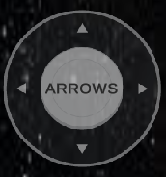

1. Marketing :

Le jeu sera un free to play, téléchargeable gratuitement sur l’App Store ou le gamestore. Le jeu comportera des pubs qui se déclencherons à chaque mort du joueur.